二、初等数学
【大纲内容】
【1】代数(初中部分)
【1】几何(初中部分)

（一）代数的基本概念（Basic Concept of Algebra）
代数是一种用字母表示数，通过字母和数字的组合来表达数学关系和规律的数学分支。
- 字母一般表示未知数或变量（Variable）。
- 代数帮助我们用公式解决问题，找出未知的数。
- 就像数学里的“神秘数字”，用字母（比如x, y）代替不确定的数，让我们能用公式算出来。

1、代数式和代数表达（Algebraic Expressions）
（1）代数式（Algebraic Expression）
由数字、字母和运算符（+、-、×、÷）组成的数学式子。
（2）变量（Variable）和常数（Constant）
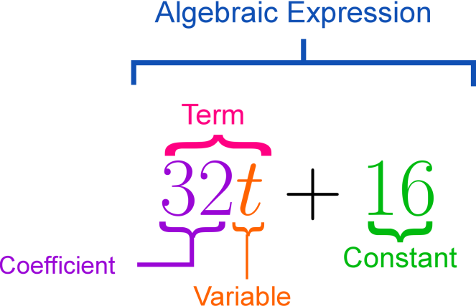
- 变量是变化的数，比如 x、y。
- 常数是固定的数，比如 3，5。
（3）代数式举例
- 3x+5
- 2a−4b+7
举例说明
代数式就像拼积木，用数字和字母拼出数学的句子。

2、代数运算（Algebraic Operations）
（1）加法与减法（Addition and Subtraction）
同类项相加减，比如 3x+5x=8x
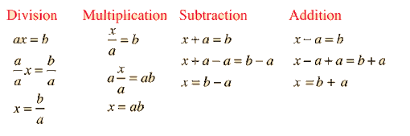
（2）乘法（Multiplication）
数字和变量相乘，比如 2×x=2x
（3）除法（Division）
把一个数或代数式除以另一个数，比如 6x/2=3x
举例说明
运算就像给字母加数字，或者互相“合作”完成任务。

3、简单方程（Simple Equations）
方程是包含等号的数学式，表示两边相等。
- 目的是找出未知数（变量）的值。
- 通过移项、合并同类项等方法求解。
- 方程就像谜题，需要找出字母代表的数，使两边一样。
简单例子：
- 方程： 3x+5=11
- 解法：
  - 先减5： 3x=6
  - 再除3： x=2

4、C++示例：计算简单代数表达式
#include <iostream>
using namespace std;
int main() {
int x = 2;
int result = 3 * x + 5;
cout << "当x=2时，3x+5的值是：" << result << endl; // 输出11
return 0;
}

（二）几何的基本概念（Basic Concepts of Geometry）
几何是研究空间图形的形状、大小、位置和性质的数学分支。
几何是研究我们周围物体的形状和大小，比如房子、书本、桌子都有不同的几何形状。

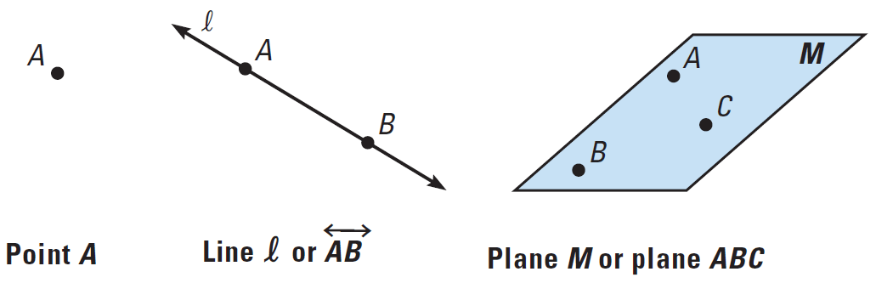
1、点（Point）、线（Line）、面（Plane）和角（Angle）
（1）点（Point）
表示位置，没有大小。
（2）线（Line）
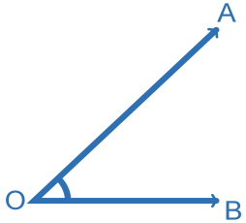
连接两个点的直线，可以无限延长。
（3）面（Plane）
一个平坦的二维表面，比如纸面。
（4）角（Angle）
两条线相交形成的开口，测量单位是度（Degree）。

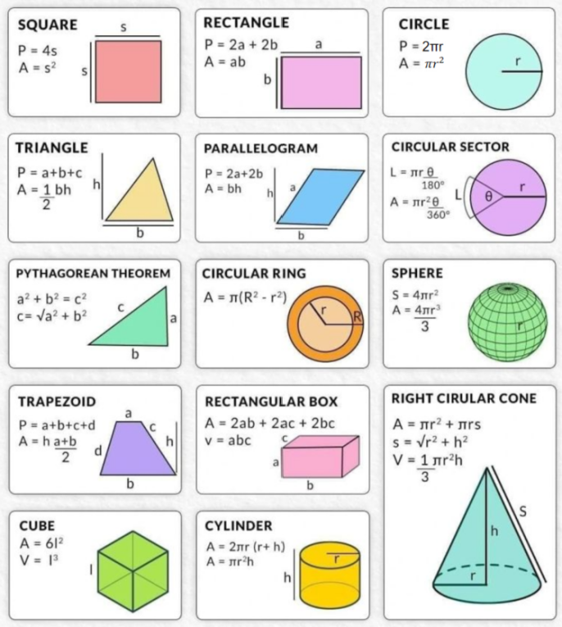
2、常见几何图形（Common Geometric Shapes）
（1）三角形（Triangle）
- 有三条边和三个角。
- 角度和是180度。
（2）四边形（Quadrilateral）
- 有四条边。
- 角度和是360度。
（3）圆（Circle）
所有点到中心点距离相等的图形。

3、面积和周长计算（Area and Perimeter）
（1）周长（Perimeter）
图形边长的总和。
（2）面积（Area）
图形所覆盖的平面大小。
计算公式举例：

4、C++示例：计算长方形面积和周长
#include <iostream>
using namespace std;
int main() {
double length = 5.0;
double width = 3.0;
double perimeter = 2 * (length + width);
double area = length * width;
cout << "长方形周长是：" << perimeter << endl;
cout << "长方形面积是：" << area << endl;
return 0;
}

